

*Jesenji semestar, 2021/22*

*PREDMET: CS324 – Skripting jezici*

Domaći zadatak: **02**

Ime i prezime: **Jovan Vujović**

Broj indeksa: **3860**

Datum izrade: **19.11.2021.**

# Tekst domaćeg zadatka:

Na kućnom računaru instalirati Notepad++, Visual Studio Code sa Python ekstenzijom, kao i PyCharm IDE okruženje. Povezati Python interpretere gde je neophodno. Screenshot-ovima pokazati da su interpreteri povezani i da možete pokretati pisane programe. Napisati program koji će ispisivati sve proste brojeve u proizvoljnom intervalu. Koristiti uputstvo za izradu domaćeg zadatka dato u prethodnoj lekciji. Uz dokument dostaviti i .py izvorni kod programa.

# Rešenje zadatka:

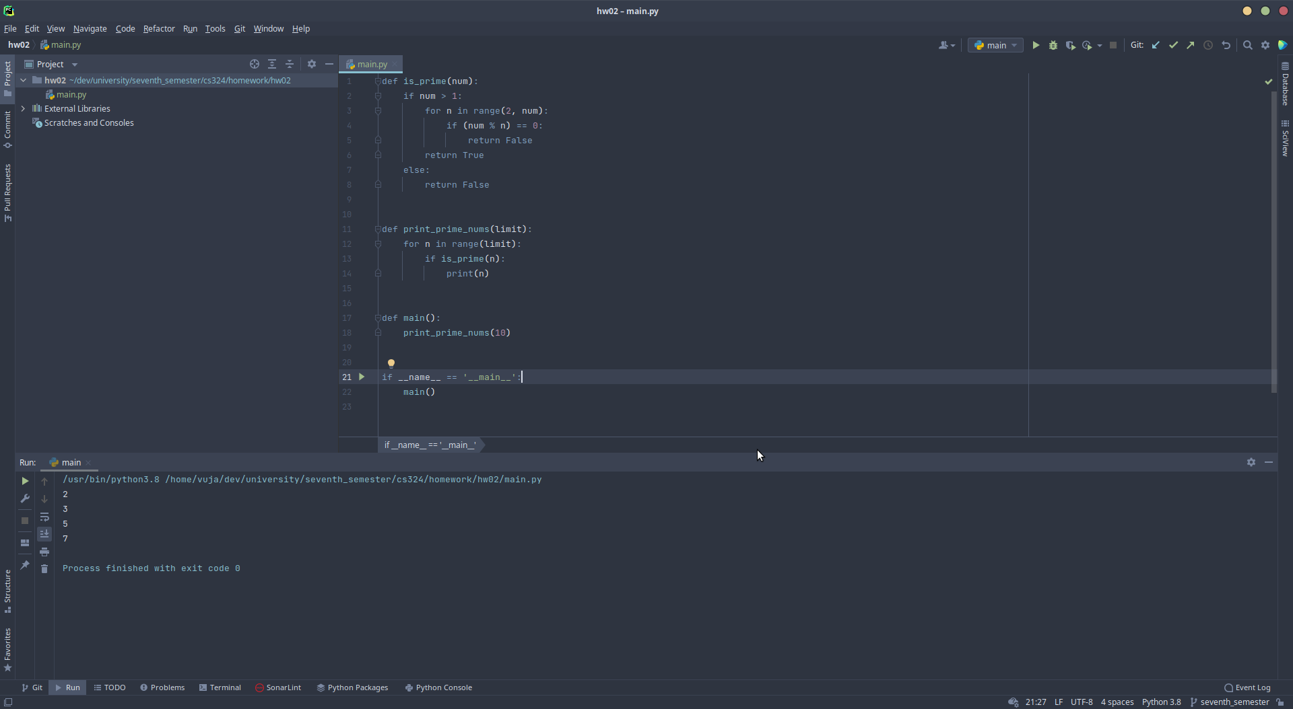

Na slici je ujedno prikazano rešenje zadatka kao I mogućnost pokretanja programa u pycharm IDE-u.